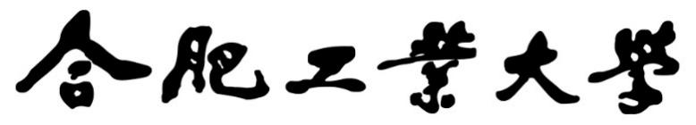

2024年《机器学习》
工程报告
（个人版）



课 程： 机器学习
姓 名： 汪明灿
学 号： 2022217614
完成时间： 2022/5/15

“机器学习-大作业”评分细则
成绩等级 | 具体表现 | 教师评分
优秀（100-90] | 报告撰写优秀，题目本身难度大，工作量饱满；Notebook代码清晰准确，实验与可视化优秀 | 
良好（90-80] | 报告撰写良好，题目本身难度较大，工作量较多；Notebook代码较好，实验与可视化良好 | 
中等（80-70] | 报告撰写中等，题目本身难度一般，工作量达标；Notebook代码一般，实验与可视化达标 | 
及格（70-60] | 能完成基本要求，工作量较少，非Notebook代码 | 
不及格（<60） | 未达最低要求或抄袭线上线下资源 | 

教师签名：

一． 自己所作工作的简介
所做部分：5.5 K近邻，5.8朴素贝叶斯 5.9ROC曲线

使用K近邻（K-Nearest Neighbors，KNN）算法进行分类任务，并通过随机搜索（RandomizedSearchCV）来优化模型的超参数。
使用朴素贝叶斯分类器对数据进行分类，然后计算并打印其性能指标；随后展示一个支持向量机（SVC）模型的混淆矩阵的可视化。
绘制ROC曲线来评估支持向量机（SVC）模型的分类性能。
二、研究背景与意义
说明本工程所涉及的研究背景研究的意义，包括主要涉及领域，主要研究方法，主要存在问题，现有解决方案等等，可以自行补充其他内容。
三、模型方法
KNN理论方法
先进行超参数字典定义 (param_dist_knn)，然后模型初始化 (knn)，再随机搜索交叉验证 (RandomizedSearchCV)使用 RandomizedSearchCV 进行超参数优化，之后拟合模型 (fit)获取最佳超参数和模型，最后进行预测与评估。
朴素贝叶斯理论方法
先进行模型初始化和训练(GaussianNB)、预测、性能评估并打印结果选出较好的模型，然后进行混淆矩阵的可视化并打印模型准确率。
ROC曲线理论方法
先计算决策函数值，再计算ROC曲线和AUC值，最后绘制ROC曲线。
四、系统设计
KNN的设计
randomized_search_knn = RandomizedSearchCV(
knn,
param_distributions=param_dist_knn,
n_iter=10,
cv=5,
scoring='accuracy',
random_state=42,
n_jobs=-1
)
这里定义超参数字典进行超参数的优化
randomized_search_knn.fit(X_train, y_train)
使用训练数据 X_train 和 y_train 进行模型训练和超参数搜索
best_params_knn = randomized_search_knn.best_params_
print(f"Best Hyperparameters for KNeighborsClassifier: {best_params_knn}")

best_knn_model = randomized_search_knn.best_estimator_
打印最佳超参数，并获取最优模型实例 best_knn_model。
knn_predicted = best_knn_model.predict(X_test)

knn_acc_score = accuracy_score(y_test, knn_predicted)
knn_conf_matrix = confusion_matrix(y_test, knn_predicted)

print("\n混淆矩阵:")
print(knn_conf_matrix)
print("\nK近邻得分:", knn_acc_score * 100, '\n')
print("分类报告:")
print(classification_report(y_test, knn_predicted))
测试数据 X_test 进行预测并打印分类报告
朴素贝叶斯
gnb = GaussianNB()
gnb.fit(X_train, y_train)
初始化一个高斯朴素贝叶斯分类器 gnb，使用训练数据 X_train 和 y_train 对模型进行训练。
y_pred = gnb.predict(X_test)
使用训练好的朴素贝叶斯模型 gnb 对测试数据 X_test 进行预测，得到预测标签 y_pred。
accuracy = accuracy_score(y_test, y_pred)
conf_matrix = confusion_matrix(y_test, y_pred)
class_report = classification_report(y_test, y_pred)
计算预测结果的准确率和混淆矩阵，生成分类报告
print("测试集上的准确率为:", accuracy)
print("混淆矩阵:")
print(conf_matrix)
print("分类报告:")
print(class_report)
打印测试集上的准确率、混淆矩阵、分类报告
conf_matrix = confusion_matrix(y_test, svc_predicted)
计算支持向量机模型 svc_predicted 的混淆矩阵 conf_matrix，假设 svc_predicted 是之前用支持向量机模型对 X_test 的预测结果。
plt.figure(figsize=(10, 6))
sns.heatmap(conf_matrix, annot=True, fmt='d', cmap='crest', cbar=False)
plt.title('混淆矩阵 - SVC')
plt.xlabel('Predicted Labels')
plt.ylabel('True Labels')
plt.show()
使用 matplotlib 和 seaborn 库绘制混淆矩阵的热力图。
print("\nSVC模型得分:", svc_acc_score * 100, '\n')
打印支持向量机模型的得分
ROC曲线
y_prob = best_svc_model.decision_function(X_test)
decision_function(X_test) 方法返回测试集 X_test 中每个样本的决策函数值，这些值用于计算ROC曲线。
fpr, tpr, thresholds = roc_curve(y_test, y_prob)
roc_auc = auc(fpr, tpr)
roc_curve 函数计算出一系列阈值下的假阳性率（FPR）和真阳性率（TPR），并返回这些值以及对应的阈值。auc 函数根据FPR和TPR计算出ROC曲线下面积（AUC），AUC值越接近1表示模型性能越好。
plt.figure(figsize=(8, 6))
plt.plot(fpr, tpr, color='darkorange', lw=2, label=f'ROC curve (AUC = {roc_auc:.2f})')
plt.plot([0, 1], [0, 1], color='navy', lw=2, linestyle='--', label='Random')
plt.xlabel('False Positive Rate')
plt.ylabel('True Positive Rate')
plt.title('Receiver Operating Characteristic (ROC) Curve')
plt.legend(loc='lower right')
plt.show()
绘制ROC曲线
五．实验结果分析、对比和讨论
对实验结果进行分析说明，测试一些课程中演示的样例，根据结果说明为什么对或者为什么错等具体分析；对不同模型和参数的对比进行分析；最后对系统提出改进方案等。
KNN
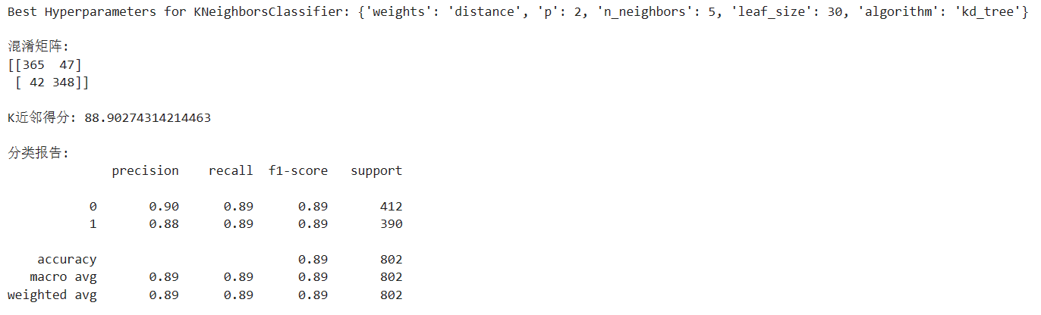
KNN算法结果报告—汪明灿
朴素贝叶斯
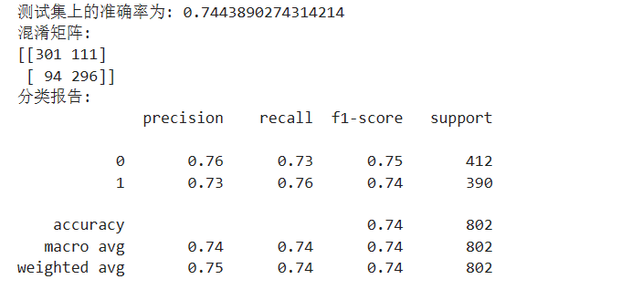
朴素贝叶斯混淆矩阵和分类报告—汪明灿

分析：经过上述所有模型对比后发现最好的模型为SVC模型
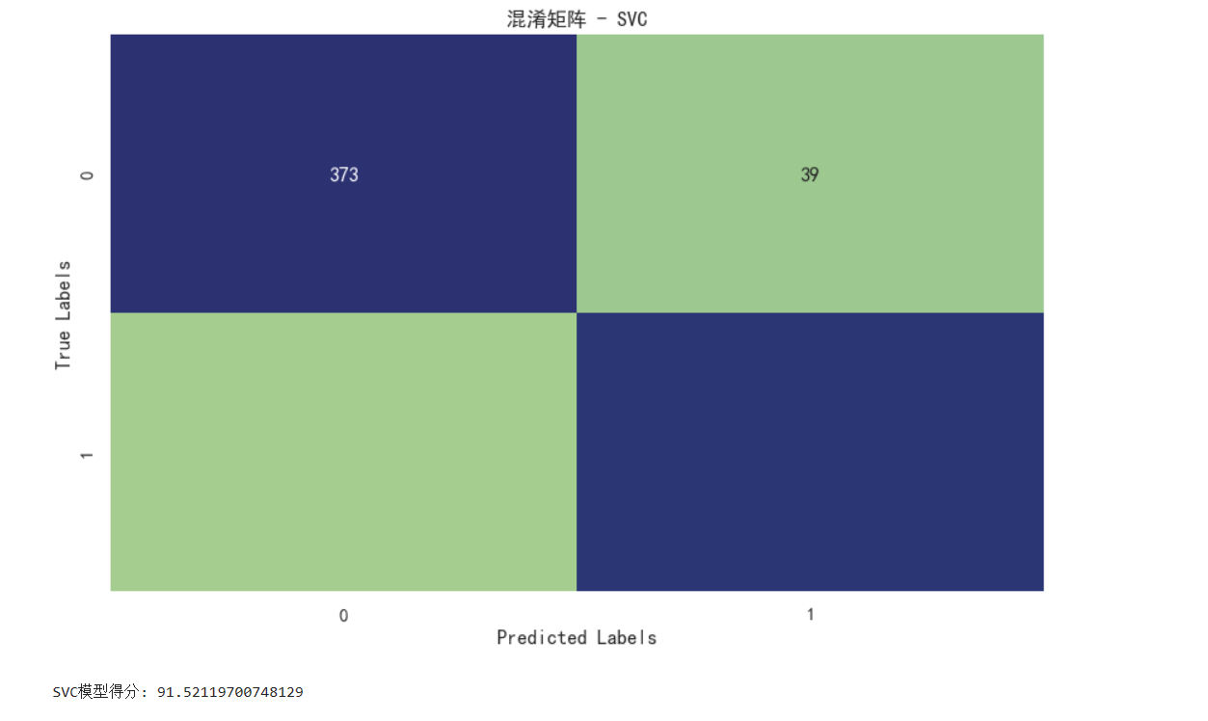
朴素贝叶斯混淆矩阵可视化—汪明灿
ROC曲线
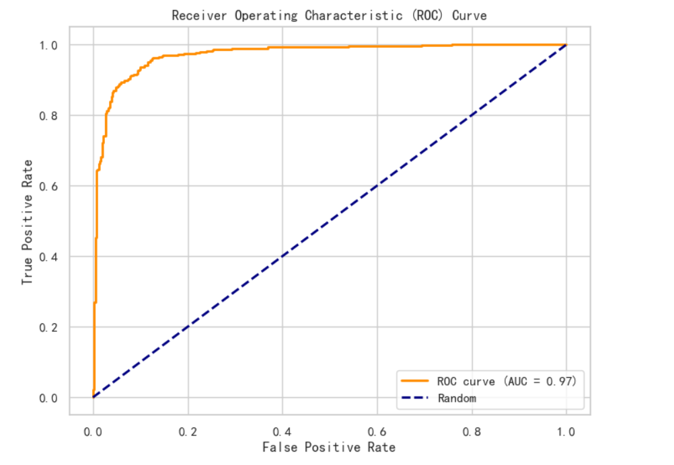
ROC曲线—汪明灿

六．其他
上面五部分之外的内容，写在这里。

七．对本门课的感想、意见和建议
希望听到你的心声。

